Программные средства реализации информационных процессов
Программное обеспечение – совокупность программ, позволяющих осуществлять на компьютере автоматизированную обработку информации. Программное обеспечение традиционно делят на три группы (рис. 1):
· системное программное обеспечение;
· прикладное программное обеспечение;
· инструментальное программное обеспечение.
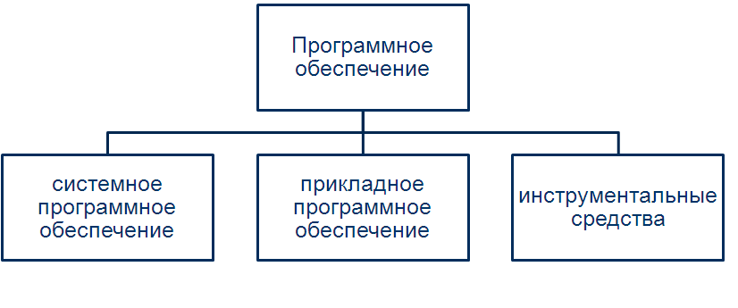
Рис. 1 Структура программного обеспечения
В то же время в состав основных системных средств – операционных систем – входят и компоненты прикладного ПО, например, текстовые редакторы.
Системное программное обеспечение управляет всеми ресурсами ЭВМ и осуществляет общую организацию процесса обработки информации и интерфейс ЭВМ с проблемной средой, в частности с пользователем. Системное ПО включает операционные системы, средства расширения возможностей операционных систем и средства тестирования и диагностики ЭВМ.
Прикладное ПО составляют пакеты прикладных программ, предназначенные для решения определенного круга задач из различных проблемных областей, а также менее крупные программы-утилиты, преследующие более узкие, но достаточно важные цели снижения трудоемкости и повышения эффективности работы пользователя.
Инструментальное ПО предназначено для создания оригинальных программных средств в любой проблемной области, включая системное ПО.
Базовое ПО в архитектуре компьютера занимает особое положение. С одной стороны, его можно рассматривать как составную часть аппаратных средств, с другой стороны, оно является одним из программных модулей операционной системы.
Основу системного ПО составляют программы, входящие в операционные системы (ОС) компьютеров. Задача таких программ – управление работой всех устройств компьютерной системы и организация взаимодействия отдельных процессов, протекающих в компьютере во время выполнения программ. Сюда относятся и программы, обеспечивающие отображение информации на дисплее в удобном для пользователя виде, диалоговые программы для общения на ограниченном естественном языке, а также системы трансляции, переводящие на машинный язык программы, написанные на языках программирования.
Другой комплекс программ – служебные. Это различные сервисные программы, используемые при работе или техническом обслуживании компьютера, – редакторы, отладчики, диагностические программы, архиваторы, программы для борьбы с вирусами и другие вспомогательные программы. Данные программы облегчают пользователю взаимодействие с компьютером. К ним примыкают программы, обеспечивающие работу компьютеров в сети. Они реализуют сетевые протоколы обмена информацией между машинами, работу с распределенными базами данных, телеобработку информации.
Вся совокупность программ, образующих ту программную среду, в которой работает компьютер и называется системным программным обеспечением (рис. 2). И чем богаче системное ПО, тем продуктивнее становится работа на компьютере.
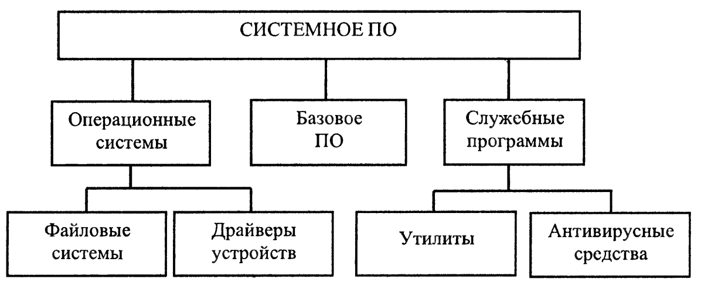
Рис. 2 Системное программное обеспечение
Базовое ПО, или BIOS, представляет программа, которая отвечает за управление всеми компонентами, установленными на материнской плате. Фактически BIOS является неотъемлемой составляющей системной платы и поэтому может быть отнесена к особой категории компьютерных компонентов, занимающих промежуточное положение между аппаратурой и программным обеспечением. Аббревиатура BIOS расшифровывается как Basic Input/Output System – базовая система ввода/вывода.
Операционная система (ОС) – комплекс системных и управляющих программ, предназначенных для наиболее эффективного использования всех ресурсов вычислительной системы.
Назначение ОС – организация вычислительного процесса в вычислительной системе, рациональное распределение вычислительных ресурсов между отдельными решаемыми задачами; предоставление пользователям многочисленных сервисных средств, облегчающих процесс программирования и отладки задач.
Ключевое понятие ОС – процесс. Процессом называют программу в момент ее выполнения. С каждым процессом связывается его адресное пространство – список адресов в памяти от некоторого минимума до некоторого максимума. По этим адресам процесс может занести информацию и прочесть ее. Адресное пространство содержит саму программу, данные к ней и ее стек. Со всяким процессом связывается некий набор регистров, включая счетчик команд, указатель стека и другие аппаратные ресурсы, а также вся информация, необходимая для запуска программы.
Другой важный, связанный с памятью вопрос – управление адресным пространством процессов. Обычно под каждый процесс отводится некоторое множество адресов, которые он может использовать. В простейшем случае, когда максимальная величина адресного пространства для процесса меньше оперативной памяти, процесс заполняет свое адресное пространство, и памяти хватает на то, чтобы содержать его целиком. Однако, что произойдет, если адресное пространство процесса окажется больше, чем ОЗУ компьютера, а процесс захочет использовать его целиком? В этом случае используется метод, называемый виртуальной памятью, при котором ОС хранит часть адресов в оперативной памяти, а часть на диске и меняет их местами при необходимости.
Файловая система – еще одно базовое понятие, поддерживаемое виртуально всеми ОС. Основной задачей, которую решает файловая система, является обеспечение взаимодействия программ и физических устройств ввода/вывода.
Файл – это наименьший именованный массив информации; основная единица организации информации на носителе. Основным атрибутом файла является его имя – символьная строка, длина которой зависит от конкретной файловой системы. Во многих ОС имя файла может состоять из двух частей, разделенных точкой, например progr.exe. Часть имени файла после точки называется расширением файла и обычно означает тип файла. Другие атрибуты файла, которые могут использоваться файловой системой – это размер файла; время создания, последнего доступа и последнего изменения; информация о доступе к файлу, а также признаки файла – скрытый, системный, архивный, временный и др.
Для логической организации файлов используются каталоги. Каталог – это файл, который содержит информацию о входящих в него файлах. Структура каталогов в зависимости от файловой системы может быть древовидной и сетевой.
Утилиты или служебные программы – это программы, используемые при работе или техническом обслуживании компьютера для выполнения вспомогательных функций.
Файловые менеджеры предназначены для разнообразной работы с файлами: копирования, переноса, удаления и др.
ППО, классифицируя по назначению, можно разделить на прикладные программы общего назначения и прикладные программы специального назначения (рис. 3). Классификация весьма условна потому, что некоторые типы программ (например, программы, обрабатывающие тексты) имеют своих представителей и в классе общего назначения (редакторы и процессоры) и в классе профессиональных программ (издательские системы).
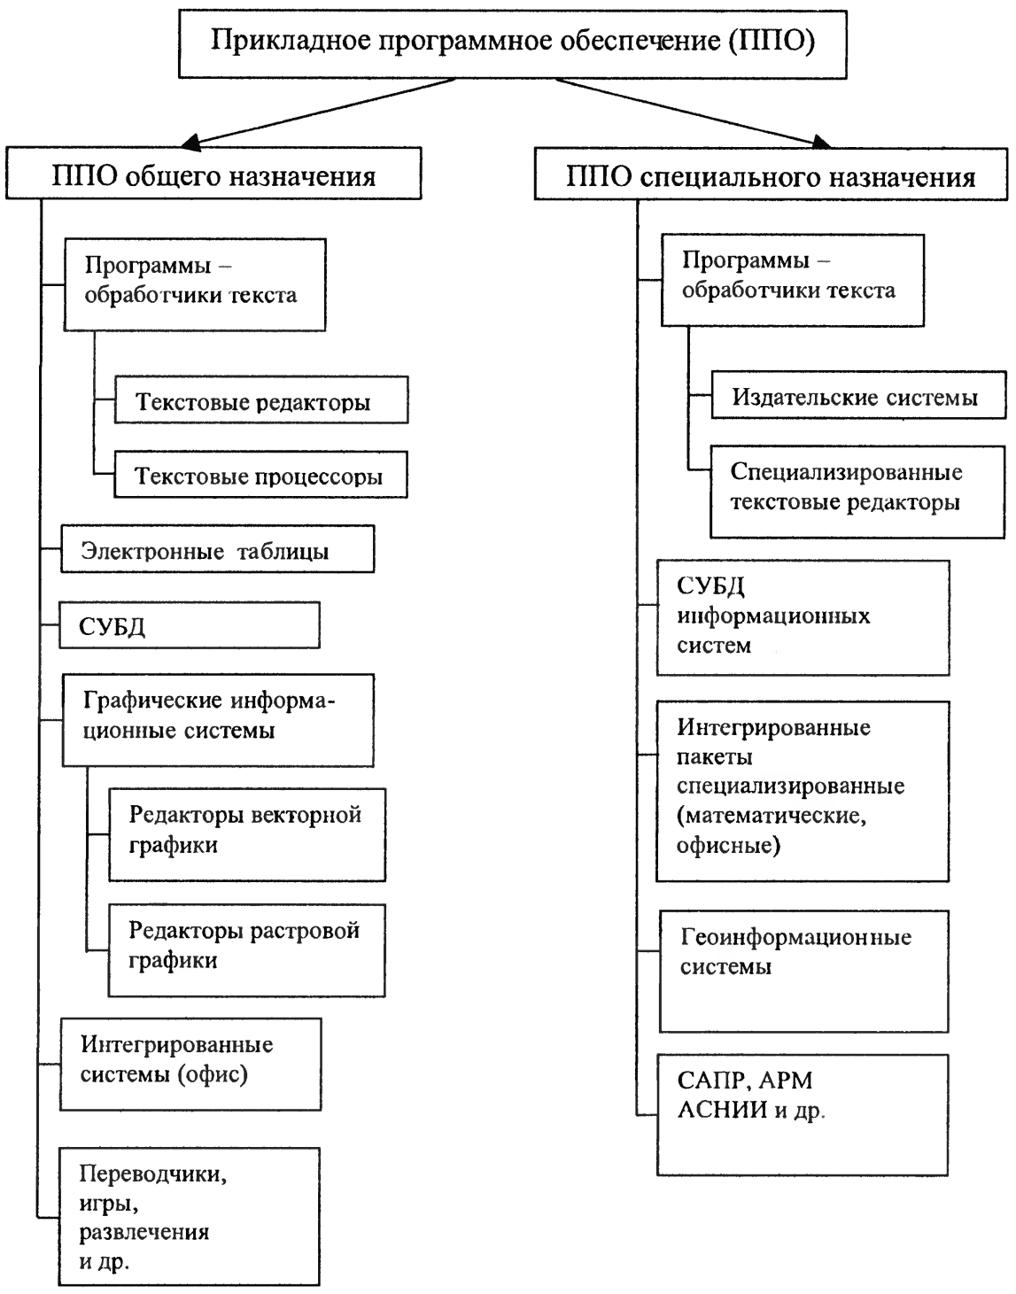
Рис. 3 Прикладное программное обеспечение
Прикладное программное обеспечение общего назначения используется для решения наиболее общих задач информационного характера в любой сфере человеческой деятельности. Оно объединяет в себе широко используемые программы большинством пользователей персональных компьютеров, например, текстовые редакторы, электронные таблицы, графические системы, игры, развлечения.
К программам, обрабатывающим тексты, относятся текстовые редакторы и текстовые процессоры. Граница между ними весьма условна. Текстовые редакторы, например, NotePad способны выполнять основные функции редактирования: набор, внесение исправлений, сохранение, работа с фрагментами. Текстовые процессоры, например, Microsoft Word, кроме того, имеют возможности разнообразного оформления, а некоторые позволяют создавать документы, предназначенные для просмотра не в бумажном виде, а на компьютере (электронные документы).
Основное назначение электронных таблиц – обработка различных типов данных, представляющихся в табличной форме, например, планово-финансовые, бухгалтерские документы, небольшие инженерные расчеты. Основное преимущество электронных таблиц, в сравнении с текстовыми процессорами (где тоже могут вестись таблицы, производиться небольшие вычисления и сортировка), в том, что содержание одних ячеек может меняться автоматически в соответствии с изменением содержания других. Иными словами, ячейки могут быть функционально зависимы.
Графические системы – это программы, предназначенные для работы с графическими изображениями. К ним относятся редакторы растровой и векторной графики, программы обработки трехмерной графики (ЗD-редакторы). Растровые редакторы для представления изображений используют растры, т.е. совокупности точек, имеющих свой цвет и яркость.
Системы управления базами данных (СУБД) позволяют работать с большими объемами структурированных данных – базами данных (как правило, это табличные структуры). В функции СУБД входит: описание данных, доступ к данным, поиск, отбор данных по определенным критериям.
Мультимедиа – это технология использования компьютера с применением всех доступных технических средств: звука, графического изображения, видео изображения, мультипликации, радио, телевидения. То есть мультимедиа технология, позволяет одновременно использовать различные способы представления информации: числа, текст, графику, анимацию, видео и звук.
ППО специального назначения решает более узкие задачи, а также задачи профессионального характера в различных предметных областях.
Экспертные системы представляют собой дальнейшее развитие систем управления базами данных. Они предназначены для анализа данных, хранящихся в базах знаний.
Системы автоматизированного проектирования предназначены для автоматизации процессов конструирования, применяются в машиностроении, строительстве, архитектуре. Они позволяют создавать чертежную документацию, адаптированную в конкретной предметной области, а также имеют справочники, средства проведения расчетов.
Профессиональные программные продукты в настоящее время получили широчайшее развитие. Это бухгалтерские системы, автоматизированные системы управления, автоматизированные системы научных исследований и многие другие.

